**الرقم 1**

1. لون الحيوانات التي يوجد منها 1 فقط

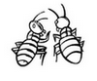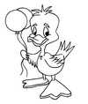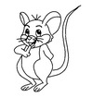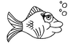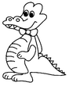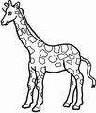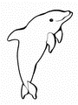

1. ارسم او اكتب ما ينقص:

1

1

1. اكمل الجدول:

|  |  |  |  |  |  |  |  |  |  |
| --- | --- | --- | --- | --- | --- | --- | --- | --- | --- |
| 1 |  |  |  |  |  |  |  |  |  |

الرقم 2:

1. ارسم حسب الرقم المكتوب في الصندوق:

2

1

2

1. اكتب الرقم المناسب في الصندوق:

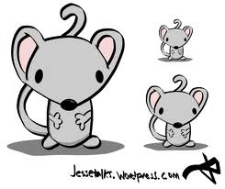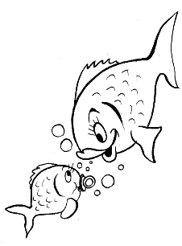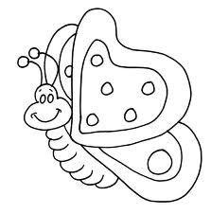

1. ضع دائرة حول المربع الصحيح الموجود تحت كل صورة:

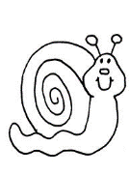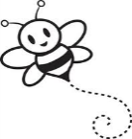

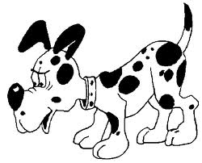



2

1

2

1

2

1

سوف نعد حتى الرقم 3

1. ضع دائرة حول الرقم المساوي لعدد الحيوانات في الصورة:

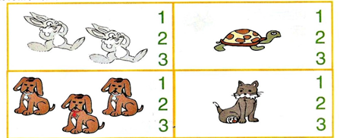

1. اكمل كتابة الأرقام على نفس النمط:



1. في مقلمة الولد, ارسم 3 أقلام, وفي مقلمة الفتاة, ارسم 3 محايات:

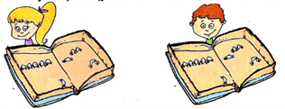

1. ارسم العدد المناسب كما تطلب منك المعلمة:

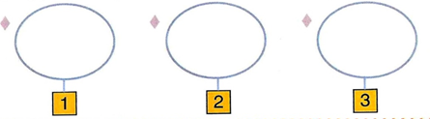

1. اكمل المجموعات عن طريق رسم الأشكال حتى تتساوى مع الرقم المكتوب:

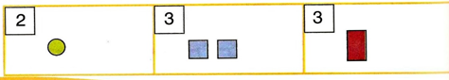

العد للرقم 4:

1. ضع دائرة حول الرقم الصحيح لكل نوع من الفاكهة:

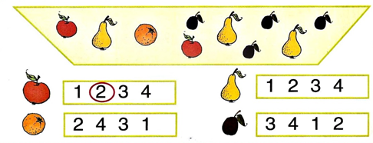

1. اكمل كتابة الأرقام على نفس النمط:



1. ارسم العدد المناسب كما تطلب منك المعلمة:

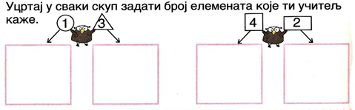

1. لون الأشكال حسب الرقم المكتوب على اليسار:

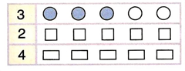

1. **أكمل المجموعة عن طريق رسم الأشكال لتصبح نفس الرقم المكتوب في الصندوق:**

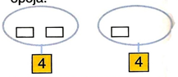

1. **احسب عدد الكرات والمربعات في كل صورة:**



**العد إلى الرقم 5**

1. ضع علامة عند المجموعة التي تحتوي على 5 أشكال:

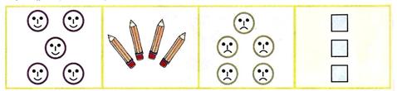

1. اكمل كتابة الأرقام على نفس النمط:



1. ارسم العدد المناسب كما تطلب منك المعلمة:

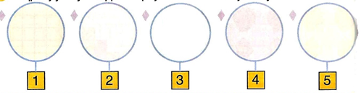

1. أوصل الأرقام بالأشكال المساوية لها:

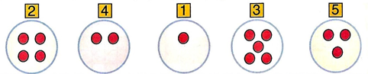

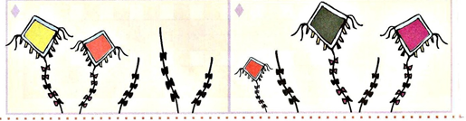

1. انظر إلى الصورة بتركيز ثم أكمل الرسمة بعدد الكرات المطلوبة:

